Talleres de difusión de las Tecnologías de la Información y la Comunicación
“Cómo comunicarme con Correo electrónico”
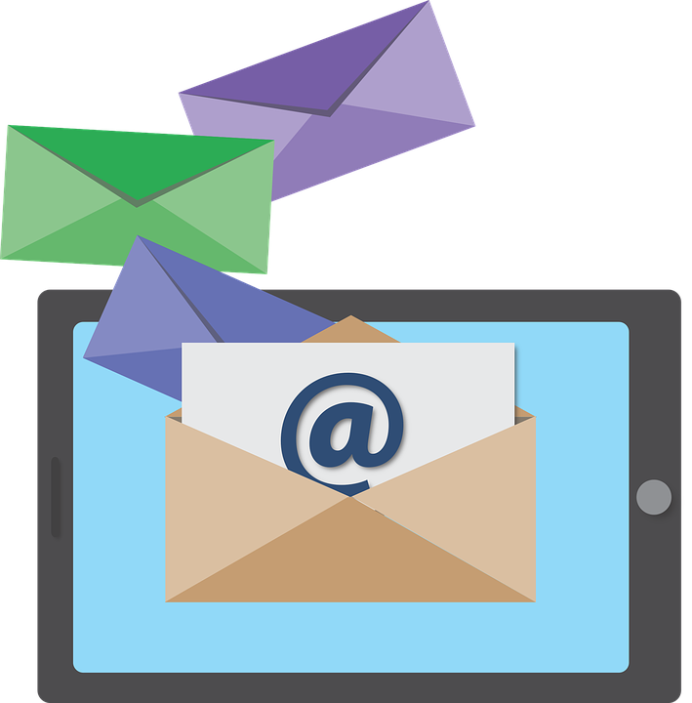      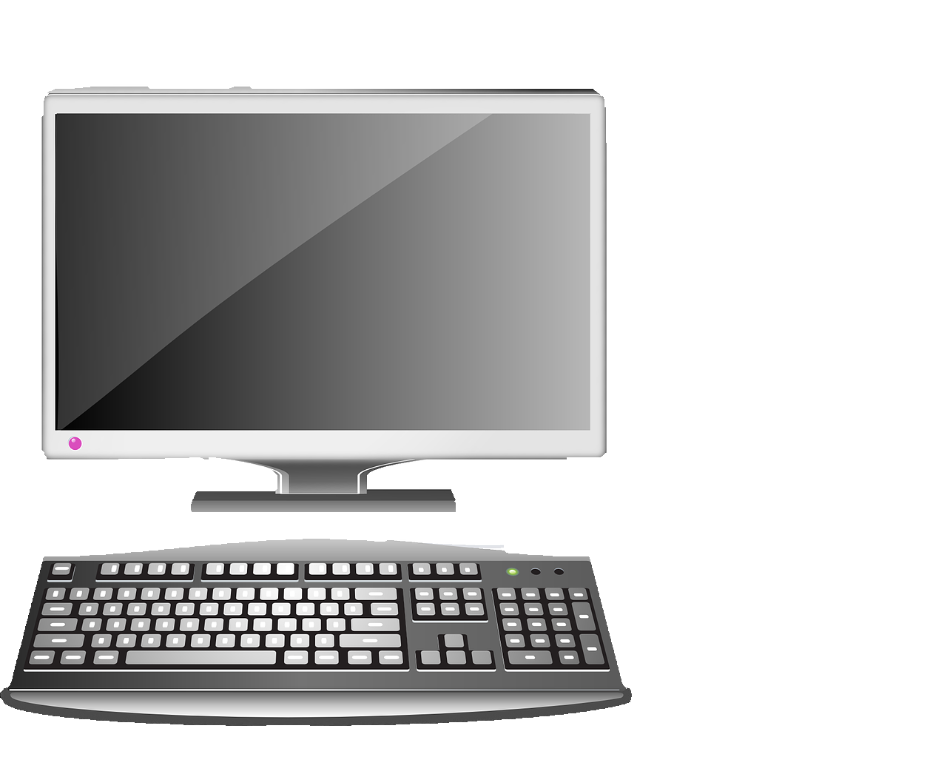   | Objetivos  El objetivo principal de este taller es dar a conocer a la ciudadanía la forma de comunicarse a través del correo electrónico. El taller tratará los aspectos generales del correo electrónico y su uso.
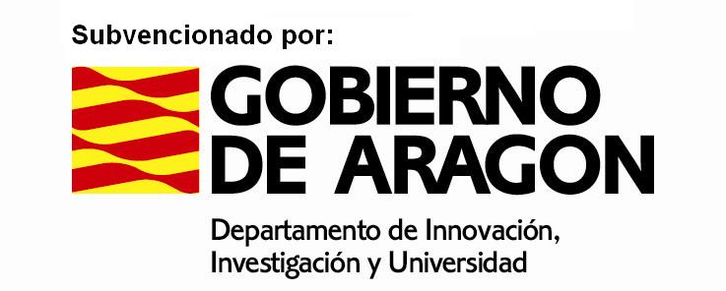
Contenidos
Qué es el correo electrónico.
Principales compañías.
Crear una cuenta de correo electrónico.
Usos prácticos del correo electrónico.
Otros recursos de nuestra cuenta.
El correo electrónico en nuestros dispositivos móviles.
Duración
Curso de 5 horas de duración.
Repartido en 2 sesiones presenciales, de 2,5 horas.
Dirigido a
Todas aquellas personas que quieran descubrir el potencial que ofrece el correo electrónico.
Requisitos
No se requieren conocimientos previos.
¡CONÉCTATE AL MUNDO A TRAVÉS DEL CORREO ELECTRÓNICO!

